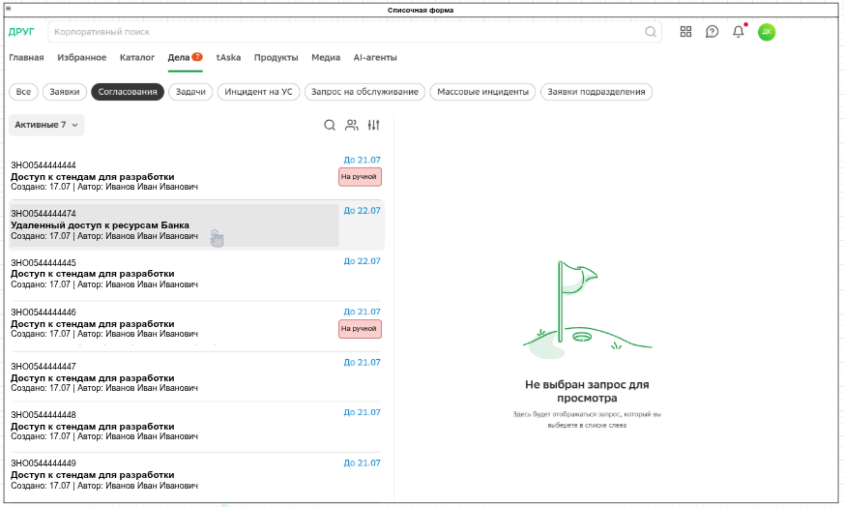

|  |  |
| --- | --- |
| Макет4. Фильтры первого уровня | Макет3. Списочная форма статусы |

|  |  |
| --- | --- |
| Макет2. Фильтр второго уровня | Макет5. Настройка уведомлений |

